Новый год – самый любимый, добрый, сказочный праздник, который ждут в каждом доме, в каждой семье. Но никто так искренне не ждёт Новогоднего чуда, волшебных превращений и приключений, как наши дети. Именно поэтому в нашем детском саду к проведению новогодних утренников особое отношение.
26.12.2022 г. в группе раннего возраста прошел новогодний утренник «Здравствуй, елочка!»
Подготовка началась задолго до наступления праздников. Воспитатели с детьми разучивали танцы, проводили беседы на тему Нового года, новогодних традиций. Огромную работу провели по оформлению группы. С самого начала представления сказочные герои увлекли детей в волшебный мир сказки.
Дети пришли на представление нарядные, весёлые в предвкушении праздника. И их надежды оправдались. В гости к ребятам пришли Снегурочка, мишка и кукла Маша, которые с ними танцевали и играли в музыкальные игры.
Во время новогоднего представления царила атмосфера праздника, волшебства, чувствовался позитивный эмоциональный настрой воспитанников.
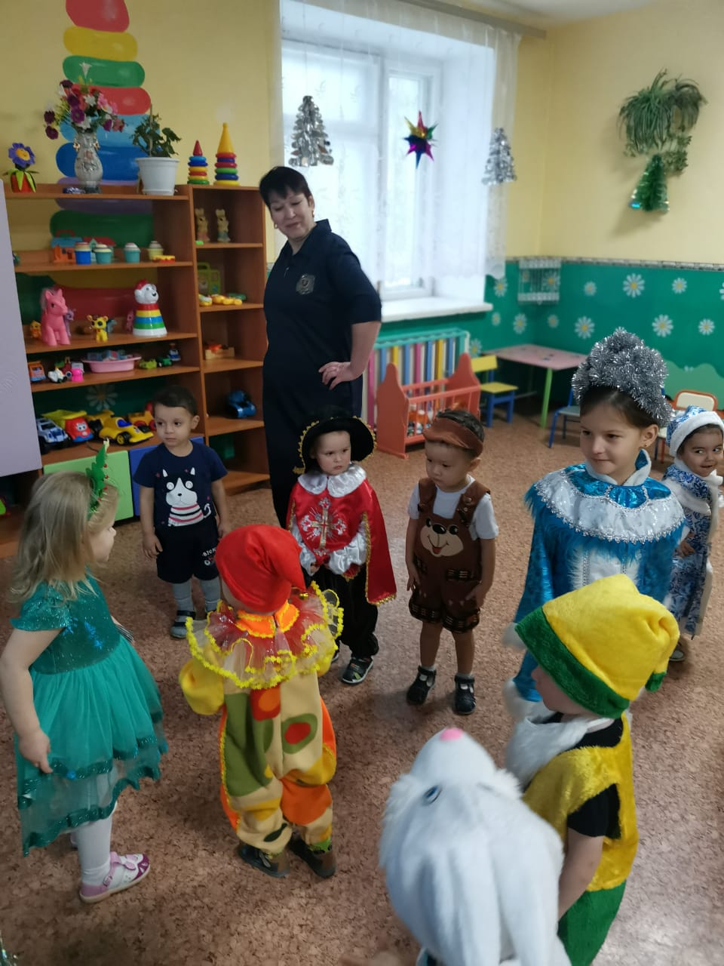

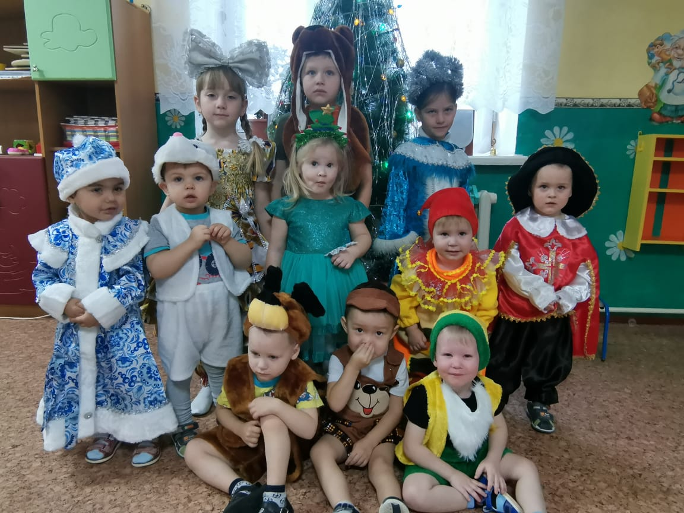
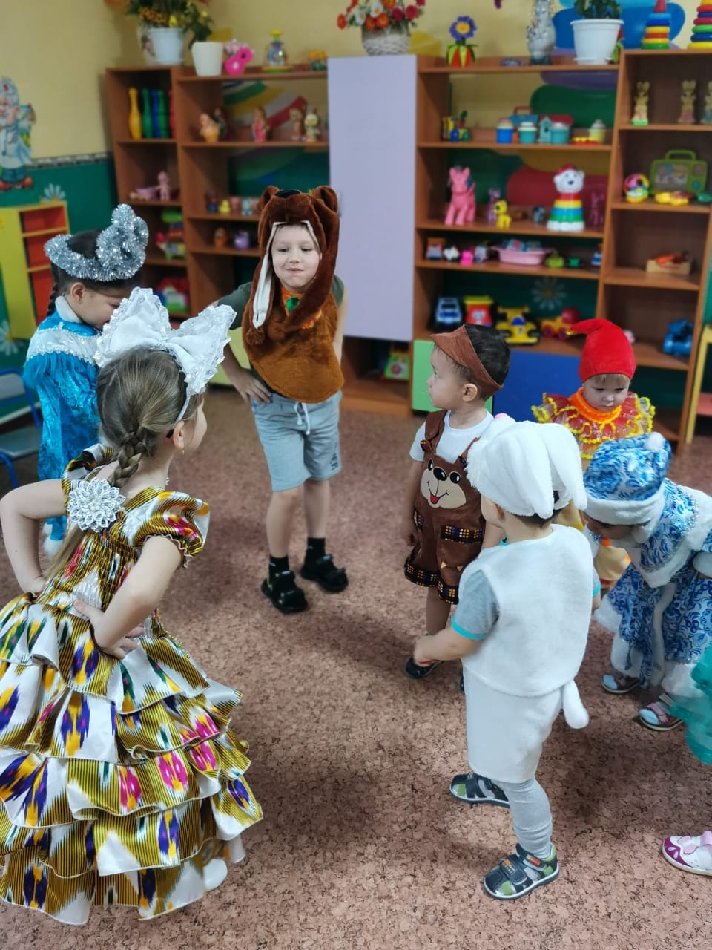
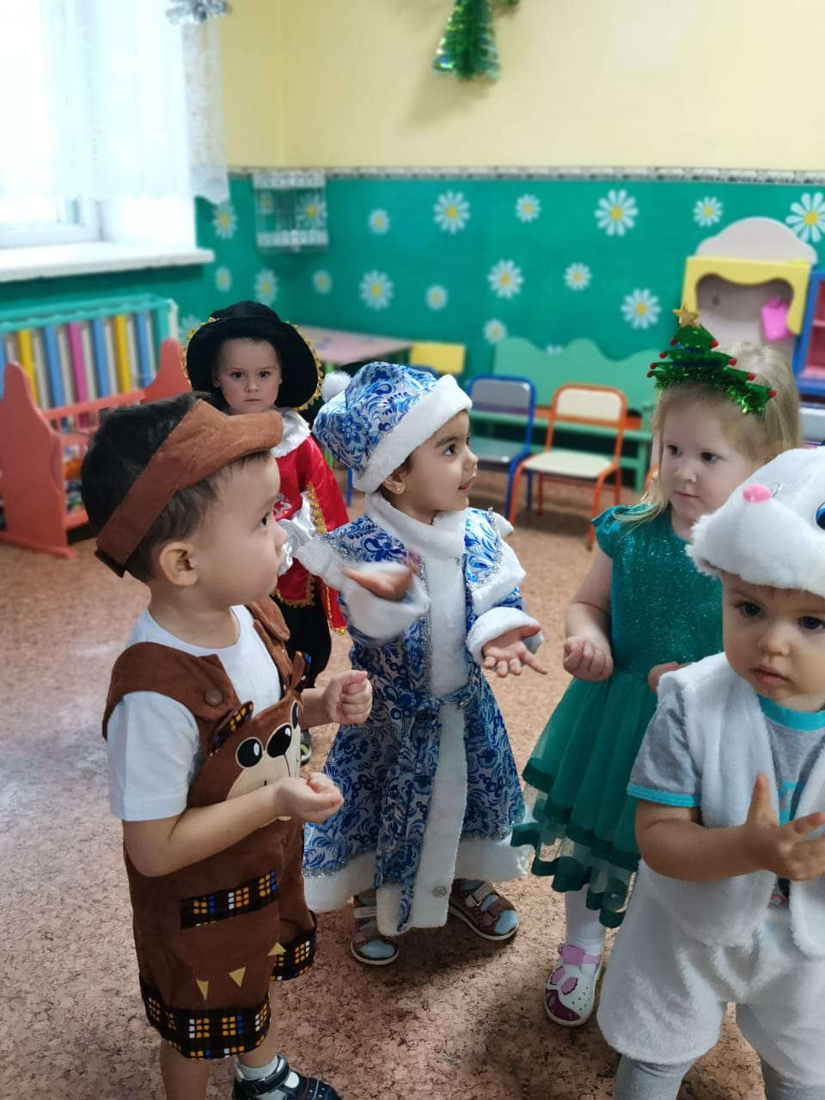

С 27.12.2022 по 29.12 2022 г прошли новогодние утренники у детей средней, старшей и подготовительной к школе группах. Красиво украшенный зал, нарядная елка, подарки, Дед Мороз и Снегурочка, Кощей и Баба Яга и Снеговик ожидали детей дошкольного учреждения. Ребята погрузились в мир чудес, приключений, невероятных превращений и сюрпризов. Дошколята танцевали, пели песни, читали стихотворения, водили хороводы, с удовольствием участвовали в играх и конкурсах. Дети получили массу положительных эмоций и долгожданные подарки из рук Деда Мороза.


